SÃO PAULO TECH SCHOOL
CIÊNCIA DA COMPUTAÇÃO
PESQUISA E INOVAÇÃO

JOÃO VITOR STIPANIC ALMEIDA

PROJETO INDIVIDUAL:
SITE INFORMATIVO SOBRE O FILME
VELOZES E FURIOSOS – DESAFIO EM TOKYO

SÃO PAULO
2025

SUMÁRIO
1. Contexto 4
2. Objetivo 7
3. Justificativa 8
4. Escopo 9
4.1 Resumo do Projeto 9
4.3 Requisitos 9
4.4 Limites e Exclusões 11
4.5 Macro Cronograma 12
4.6 Recursos Necessários 14
14
4.7 Riscos 14
4.8 Restrições e Premissas 14
4.9 Stakeholders 15
5. Diagrama de Visão de Negócio 17
6. Diagrama de Solução Técnica 18
7. Backlog e Trello 19
8. Referências Bibliográficas 20

Contexto
A franquia Velozes e Furiosos (The Fast and the Furious) é um dos maiores fenômenos de ação do cinema moderno, distribuída pela Universal Pictures. Construída em um universo compartilhado, ela combina corridas de rua, assaltos elaborados, operações de espionagem e a temática de família, que se tornou marca registrada da saga.

O primeiro filme, lançado em 2001, apresentava um enredo focado no submundo das corridas ilegais e disputas de alta velocidade. Com o passar dos anos, a série passou por uma transformação significativa, ampliando sua escala narrativa e adotando tramas globais. Essa mudança se consolidou em Velozes e Furiosos 5 – Operação Rio (2011), que marcou o início da fase centrada em missões internacionais, tecnologia avançada e ameaças de grande impacto. Desde então, novos capítulos foram lançados, incluindo Velozes e Furiosos 10 (2023), e um décimo primeiro filme já está confirmado para encerrar a linha principal da franquia.
Capa do filme Velozes e Furiosos (2001)
A expansão do universo também inclui o spin-off Hobbs & Shaw (2019), que explora novos personagens e introduz elementos ainda mais voltados para ação e espionagem. Além disso, a franquia ganhou uma série animada, Fast & Furious: Spy Racers (2019–2021), produzida pela DreamWorks Animation. Complementando o material, a saga conta ainda com trilhas sonoras marcantes, álbuns oficiais e dois curtas-metragens que conectam e expandem a história entre os filmes.
Essa combinação ajudou a transformar a série em um fenômeno cultural global, reunindo fãs de diferentes gerações e mantendo-se relevante graças à capacidade de se reinventar sem perder sua identidade central.
Velozes e Furiosos: Desafio em Tóquio (The Fast and the Furious: Tokyo Drift) é o terceiro filme da franquia Velozes e Furiosos, lançado em 2006 e dirigido por Justin Lin, que posteriormente se tornaria um dos principais responsáveis pela evolução da série. Diferente dos dois primeiros longas, o filme apresenta novos personagens e um cenário completamente distinto, marcando uma mudança temporária de foco dentro da saga.
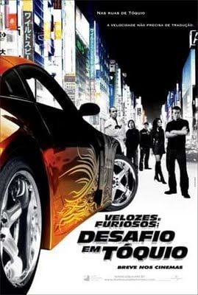
A história acompanha Sean Boswell, um jovem de dezessete anos apaixonado por corridas de rua ilegais. Após se envolver em problemas com a polícia nos Estados Unidos, Sean é enviado para Tóquio para morar com o pai, com a intenção de evitar novas confusões. No entanto, ele rapidamente entra em contato com o vibrante e competitivo mundo das corridas de drift, um estilo de pilotagem característico da cultura automobilística japonesa, que se torna o centro da narrativa.
O filme introduz personagens importantes para o futuro da franquia, como Han Lue, que se tornaria uma figura marcante nos filmes seguintes. Além disso, Desafio em Tóquio expandiu o universo da série ao apresentar novas culturas, novas técnicas de corrida e uma abordagem mais estilizada das cenas de ação, influenciando a identidade visual e temática dos filmes posteriores.
Capa do filme Velozes e Furiosos: Desafio em Tóquio (2006)
Apesar de inicialmente parecer desconectado da linha principal, o longa foi posteriormente integrado à cronologia oficial, tornando-se um ponto-chave na expansão do Universo Compartilhado de Velozes e Furiosos.
Drift é uma técnica de pilotagem em que o motorista faz o carro deslizar lateralmente nas curvas, controlando a sua derrapagem com precisão para manter velocidade e estabilidade. Em Desafio em Tóquio, o drift é mais do que uma habilidade: é o coração da cultura automobilística local e a principal forma de competição entre os pilotos da cidade.
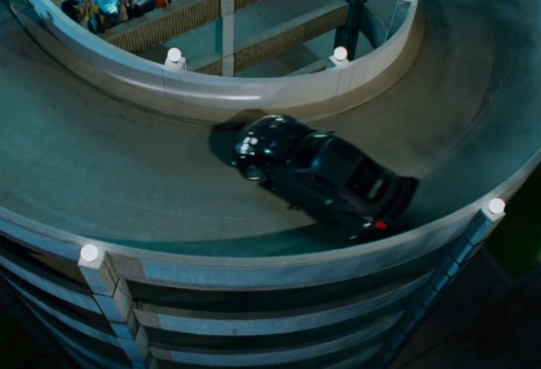
As corridas são realizadas em espaços estreitos, como estacionamentos em espiral e descidas de montanha, exigindo domínio técnico muito maior do que corridas de rua comuns. Para Sean, essa técnica representa o desafio que ele precisa superar para conquistar respeito no novo ambiente. Já para personagens como DK e Han, o drift é uma expressão de identidade, estilo de vida e status dentro do submundo das corridas de Tóquio.
Cena do filme Velozes e Furiosos: Desafio em Tóquio (2006)

Objetivo
O projeto tem como objetivo principal a criação de um sistema automatizado, que busca um meio de difundir informações e conhecimento sobre o filme Velozes e Furiosos: Desafio em Tóquio, e busca se tornar um local de acolhimento e entretenimento para os fãs da franquia.
O sistema contará com um site informativo sobre filme Velozes e Furiosos: Desafio em Tóquio para os entusiastas da saga, contendo um quiz sobre o filme e uma dashboard online com gráficos e dados específicos do usuário.
O sistema será responsável por cadastrar o usuário armazenando os dados do mesmo em um banco de dados, que estará hospedado em uma máquina virtual, de forma automática. Permitirá acesso ao quiz sobre o filme para usuários logados, onde poderão responder e terão seus resultados salvos no mesmo banco de dados do cadastro.
O projeto também tem como meta a criação e desenvolvimento de uma interface gráfica para a visualização dos resultados obtidos, pelo quiz, ao usuário possibilitando uma visão maior sobre seus acertos, erros e média de pontuação comparada a outros usuários cadastrados no sistema.
A longo prazo, o projeto visa o desenvolvimento e implementação de outros jogos, relacionados ao filme, para o entretenimento e diversão do usuário, buscando uma maior quantidade de acessos.

Justificativa
Desde que eu era criança eu sempre gostei de carros, eu tive diversas miniaturas, pistas de carrinhos, roupas e acessórios de personagens de filmes de animações sobre carros, como o Relâmpago McQueen.

O crescimento exponencial do setor varejista e a competitividade do mercado exigem uma gestão cada vez mais baseada em dados concretos. O projeto oferece uma vantagem competitiva ao fornecer insights valiosos que permitem:
Otimização do Atendimento, Redução do tempo de espera e melhoria da gestão de filas, especialmente em horários de pico.
Decisão Estratégica: Fornecimento de dados quantitativos para decisões comerciais, como ajuste de layout da loja, posicionamento de produtos e campanhas de marketing direcionadas.
Eficiência Operacional: Otimização da alocação de pessoal e dos recursos da loja para atender à demanda em tempo real, resultando em maior eficiência e redução de custos.
Acessibilidade Tecnológica: Utilização de uma tecnologia de baixo custo e fácil integração (sensores ultrassônicos e microcontroladores como o Arduino), tornando a solução viável para empresas de diferentes portes.
Aumento da Receita: Análises detalhadas podem revelar oportunidades de aumento do ticket médio e da taxa de conversão, contribuindo diretamente para o faturamento, tendo um aumento de 20% no retorno do investimento (Payback).

Escopo
O projeto terá como foco a difusão de informações sobre o filme Velozes e Furiosos: Desafio em Tóquio, onde ocorrera por meio de um site informativo que terá sistemas e funcionalidades de login e cadastro implementado ao um banco de dados (MySQL Server) e um quiz sobre o filme, onde as informações também serão armazenadas no banco de dados e apresentadas em uma dashboard interativa para o usuário.
É importante ressaltar que não iremos fazer sínteses ou análise desses dados, onde nosso objetivo é apenas implementar um site interativo para o cliente ter as informações do filme e de seus resultados do quiz.

4.1 Resumo do Projeto
O projeto consiste no desenvolvimento e implementação de um sistema digital responsável por informações sobre o filme Velozes e Furiosos: Desafio em Tóquio. O sistema será composto por um site informativo e interativo junto de um sistema de login e cadastro, e um quiz sobre as informações do filme, onde os dados serão armazenados em um banco de dados (MySQL) e exibidos em uma dashboard para o acompanhamento dos resultados do usuário pelo o mesmo.

4.2 Resultados Esperados
Site informativo e interativo com sistemas de login e cadastro e um quiz, armazenamento dos dados em um banco de dados e exibiçãp dos mesmos em uma dashboard com gráficos e KPI’s essenciais para o acompanhamento dos resultados do usuário.

4.3 Requisitos
Levando em consideração os objetivos principais do projeto, os requisitos serão separados em 3 tópicos.

Site:
O site será composto por 6 páginas principais, sendo elas, a tela inicial (home) onde haverá uma breve explicação sobre a saga Velozes e Furiosos e sobre o filme Velozes e Furiosos: Desafio em Tóquio. A tela “Personagens”, onde haverá uma breve explicação sobre 4 dos principais personagens do filme. A tela de cadastro, onde o usuário poderá se cadastrar preenchendo os campos, nome, sobrenome, e-mail, número de celular, senha e confirmação de senha. A tela de login, onde o usuário poderá entrar em sua conta preenchendo o email e a senha da sua conta e assim tendo acesso ao quiz. A tela de quiz. Onde haverá um quiz sobre a história e informações que aparecem no filme. E a tela de dashboard, onde haverá as KPI’s média do usuário e o status da sua média comparado a média geral dos usuários, e os gráficos de pontuação por tentativa e o gráfica de porcentagem de acerto baseado na média.

Banco de dados:
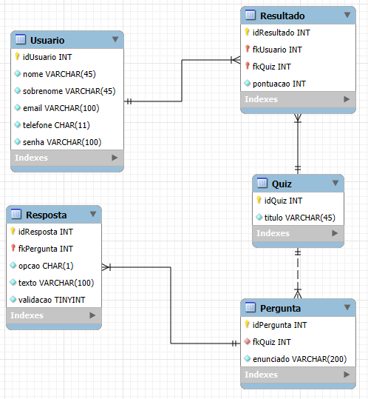
O banco de dados será o MySQL Serve, onde ele contará com as tabelas: Usuario, onde será salvo os dados do cadastro do usuário; Quiz, onde será armazenado o título do quiz; Pergunta, onde será salvo as perguntas do respectivo quiz; Resposta, onde será salvo todas as possíveis respostas da respectiva pergunta; Resultado, onde será armazenado a pontuação final do Usuario no determinado quiz.
Modelagem de Dados

Sistemas operacionais:
Será usado um sistema operacional Windows onde será hospedado o site e o uma máquina virtual contendo o sistema operacional Lubuntu, uma distribuição Linux, onde hospedara o banco de dados.

4.4 Limites e Exclusões
Dentro do projeto, a SMF virá a incluir algumas exclusões perante o que busca trazer, onde estará documentado o que visamos implementar e o que não entregaremos no projeto para que não haja confusões perante os limites não esclarecidos.
Estará incluído durante a produção e entrega do Projeto da SMF:
- Site Institucional: Visa atrair clientes para a proposta da empresa, trazendo detalhes de como irá funcionar o Projeto, suas funções e empresas parceiras.

- Simulador Financeiro: Conectada ao Site Institucional, opera como uma calculadora para agradar potenciais clientes e trazer simulações de cálculos relacionados ao fluxo e compras/vendas em setores varejistas, tudo com dados fictícios que podem ser implementados pelo cliente.

- Login e Cadastro: Telas para o usuário registrar ou se conectar a uma conta existente, permitindo sua primeira interação com a parte prática do Site, cujo irá garantir acesso ao mesmo para as Telas de Dashboard e Monitoramento dos Fluxos.

- Dashboard: Uma dashboard interativa em formatos gráficos, permitindo que o cliente veja em tempo real o monitoramento de quantas vezes os consumidores passaram por aquele setor varejista, além de alertas de superlotação caso aquele setor tenha um excesso de clientes circulando pelo local.

Está excluído as seguintes funcionalidades no escopo do projeto:
- Ajuste nos Fluxos: Ajustar e melhorar a circulação do setor com funcionários organizando o corredor citado, visando diminuir o fluxo.

- Autogestão: Controle e aviso direto aos funcionários, seja por meio de seus rádios ou celulares (Somente o Site irá disponibilizar os avisos sobre o fluxo daquele corredor).

- Fluxo Preciso: Identificar cada pessoa que adentrar ao corredor, criando um Sistema que possa identificar e excluir o fluxo da mesma pessoa naquele corredor, por exemplo, dois (2) sensores no corredor detectarem a mesma pessoa entrando e depois saindo (Nosso sensor irá identificar fluxo, embora com uma precisão descalibrada, sua intenção é ver a circulação de pessoas e não as identificar com precisão e calibre).

- Equipe de Monitoramento: Um grupo seleto de funcionários de nossa equipe para gerenciar o fluxo e movimentação dos mercados com foco em melhor uso da ferramenta (Nossa equipe visa apenas em cuidar da entrega do projeto, a visualização dos dados está sendo feita de maneira interativa para que os funcionários não possuam problemas técnicos em analisar os dados entregados).

- Atualização Prolongada do Projeto pela mesma equipe: Projeto ser constantemente atualizado com novas ferramentas e programas visando melhorar suas funcionalidades e se adaptarem ao mercado atual (O projeto será entregue da maneira como está feito, onde caso haja necessidades de alterações futuras, será necessária uma conversa com o cliente estabelecendo um novo projeto para atualizar o que for mencionado).

4.5 Macro Cronograma
Um macro cronograma contendo a previsão da duração do total do projeto.

MACRO CONOGRAMA
Tarefa | Tempo
Levantamento de requisitos | 4 Dias
Criação do BackLog e do Trello | 2 Dias
Criação das páginas do Site (Estáticos) | 3 Dias
Modelagem da Dashboard (Estática) | 1 Dia
Implementação da funcionalidade de login e cadastro | 2 Dias
Implementação da funcionalidade dos gráfico e KPI’s | 3 Dia
Complementar Documentação | 5 Dias
Teste e Homologação | 1 Dia

4.6 Recursos Necessários

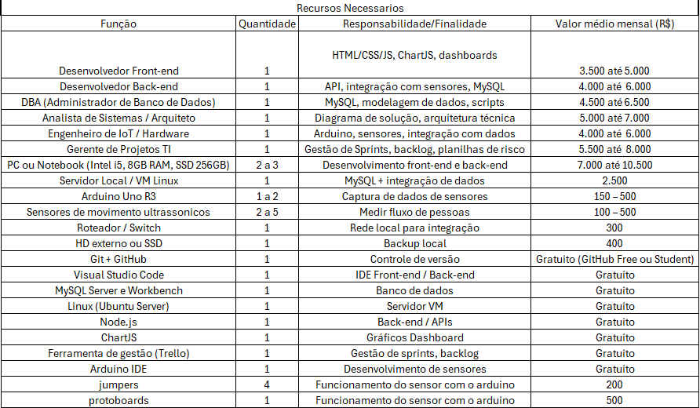

4.7 Riscos
Riscos:
- Site não responsivo com todos os tipos de resolução e tamanhos de tela.
- Instabilidade de rede.
- Defeito na comunicação entre o site e o banco de dados.
- Falta de energia.

4.8 Restrições e Premissas
Restrições:
- Não haverá suporte para dispositivos mobile.
- O prazo será seguido de acordo com o macro cronograma, 21 dias.
- Não haverá criptografia de senhas e dados.
- Serão armazenados o e-mail e o telefone do usuário.
- Não haverá aba de configuração do usuário e de seus dados.
- O cadastro não contara com verificação de 2 fatores e nem validação via sms ou e-mail.

Premissas:
- Conhecimento do filme Velozes e Furiosos: Desafio em Tóquio.
- Conhecimento básico sobre navegar em sites da internet.
- Acesso à internet.
- Acesso ao um dispositivo com navegador que se conecte a internet.
- O projeto será entregue dentro do prazo estipulado.
- O projeto tem objetivo acadêmico, sem fins lucrativos.

4.9 Stakeholders
Durante o projeto, houve uma junção de partes interessadas, sendo elas:
Equipe: Composto por João Vitor Stipanic Almeida. Responsável por todo o projeto, desde a prototipação até o desenvolvimento do site, front-end e back-end, até a configuração da máquina virtual e o banco de dados. Responsável também pela documentação e organização dos requisitos e tarefas do projeto.

Compostos por Richard Diez, Arthur Rodrigues, Guilherme Ornaghi, João Stipanic, Isabela Teixeira e Renan Minosso. São partes da equipe responsável pelo desenvolvimento e entrega do projeto, junto da documentação e ademais. Possuindo alta influência no projeto e pouco interesse perante o projeto.
Cliente: São aqueles responsáveis por apresentar a ideia inicial, junto do acompanhamento durante o projeto, diagnosticando desvios na ideia, relatando limites e auxiliando no escopo e andamento geral do projeto. Possuem uma alta influência perante o projeto junto de um alto interesse, podendo implementar limites e novas exigências enquanto buscam que seja cumprido dentro do prazo aquilo de seus interesses (sua ideia transformada em projeto).
Usuários: Serão aqueles que utilizarão os aplicativos em geral, sendo os principais por dar opiniões e comentários sobre o projeto, site e funcionamento de tal, normalmente sendo Donos de negócios Varejistas que buscam implementar o produto em seus mercados. Possuem uma baixa influência no projeto, mas um grande interesse em como melhorar e ser utilizado em seus empreendimentos.
Patrocinadores: Sendo o principal meio de apoio ao projeto, a SPTech é datada como patrocinadora fundamental no auxílio do projeto, disponibilizando recursos e locais para reuniões semanais para o andamento do Site. Possuem uma alta influência perante o negócio e um alto interesse para saber como está o andamento de tal e se está sendo feito de maneira coerente.

TABELA STAKEHOLDERS
Stakeholder | Influência | Interesse
Equipe SMF | Alta | Baixo
Patrocinadores | Alto | Alto
Cliente | Alto | Alto
Usuários | Baixo | Alto

Diagrama de Visão de Negócio
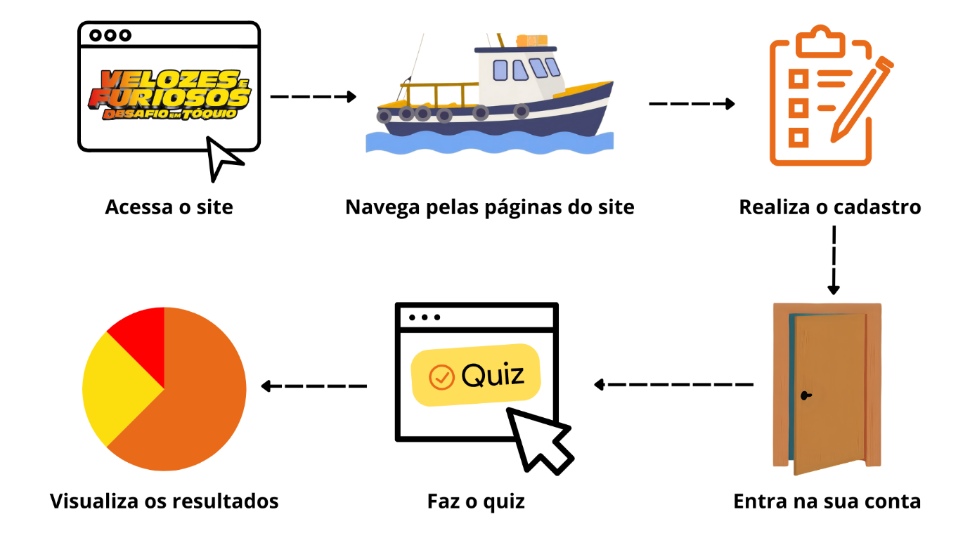
O Diagrama de Visão de Negócios serve para trazer uma visão de como será o funcionamento do produto em um total, visando simplificar o fluxo de acesso ao sistema.

Diagrama de Solução Técnica
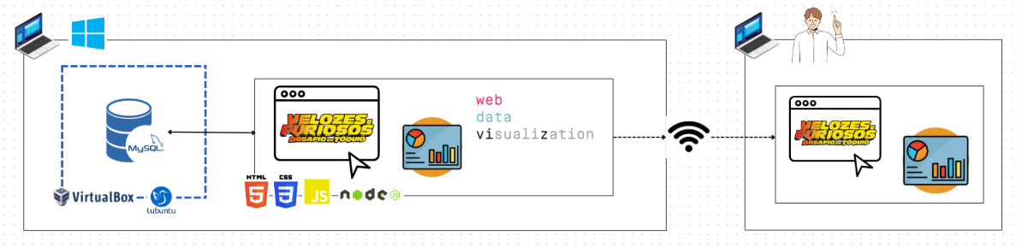
O Diagrama de Solução Técnica visa trazer uma visão mais complexa e detalhada de seu funcionamento, com menos abstrações e mais partes técnicas. Aqui mostra a conexão entre os computadores em uma arquitetura Cliente/Servidor do projeto.

Backlog e Trello
O Backlog é uma tabela de requisitos para que durante o desenvolvimento do projeto, tal seja feito de maneira organizada para que não haja conflitos durante o processo. Foi feito primeiramente uma análise dos requisitos (denominando suas prioridades, tamanhos e dificuldades) e assim, tais foram passados para a ferramenta de criação de planilhas, Excel, onde então, foi utilizado a Tabela de Fibonacci para ser criado um Gráfico de Burndown.

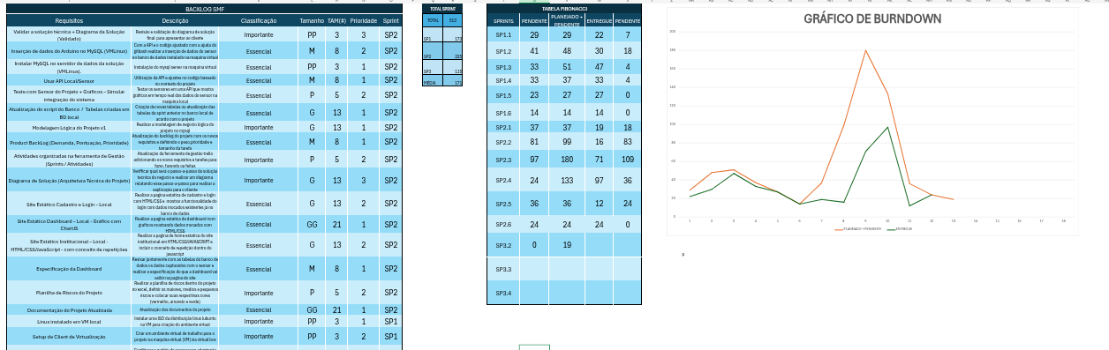
Em seguida, foi feito um tratamento dos requisitos para passar os mesmos para a ferramenta de gestão de projeto, Trello, onde organizamos em colunas com cards. Afinal, a ferramenta permite não só definir membros, etiquetas (para os cards), prazos, como também ter uma visualização melhor do que está concluído ou não.

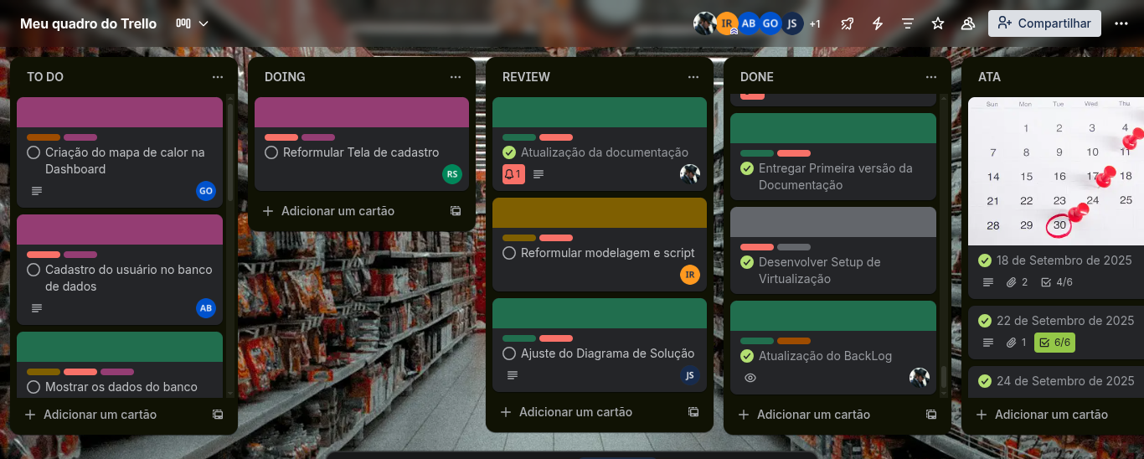

Referências Bibliográficas

Acessado dia 26 de Setembro:

